МИНИСТЕРСТВО НАУКИ И ВЫСШЕГО ОБРАЗОВАНИЯ РОССИЙСКОЙ ФЕДЕРАЦИИ
Федеральное государственное бюджетное образовательное учреждение
высшего образования
«Сибирский государственный университет науки и технологий
имени академика М.Ф. Решетнева»

Институт инженерной экономики, прикладная информатика , цифровые инновации в управлении предприятиями
институт/ факультет/ подразделение
Кафедра информационных экономических систем
кафедра/ цикловая комиссия

ОТЧЕТ ПО ЛАБОРАТОРНОЙ РАБОТЕ № 3
Модель BPMN бизнес-процессов объекта автоматизации
тема
Вариант №5

Преподаватель И. В. Василенко
подпись, дата ФИО
Обучающийся БПЦ23-01, 23140204 А.П. Гук
подпись, дата ФИО

A0 Склад

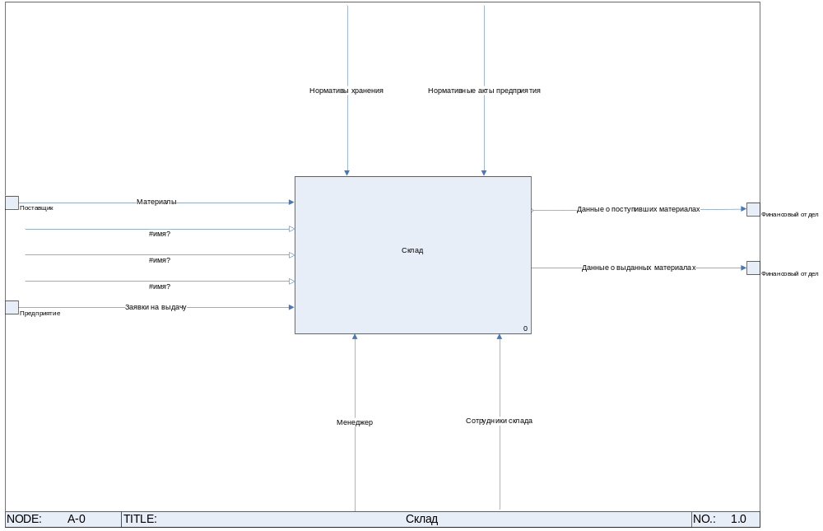

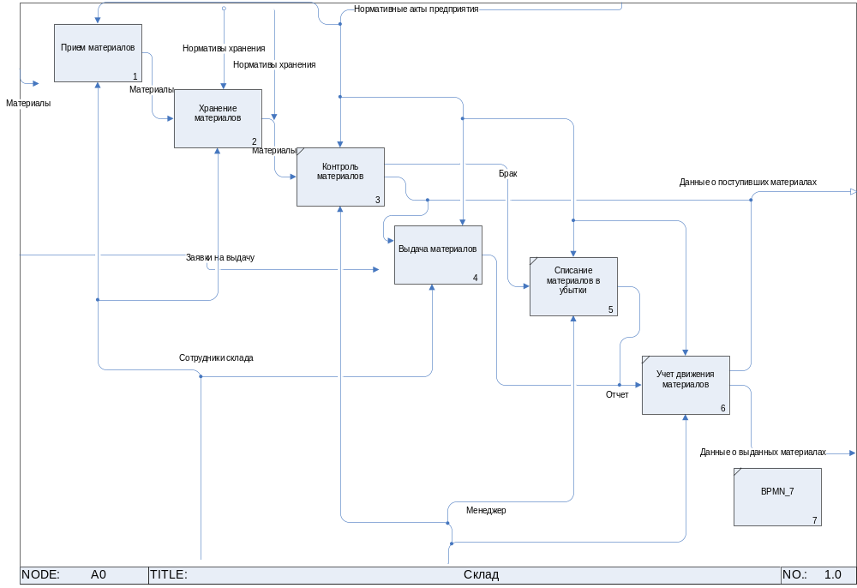

Исполнители единицы деятельности

Входы и выходы
№ | Тип | Название | Объекты
1. | Вход
1. | Вход | Заявки на выдачу
1. | Вход | Материалы
2. | Выход | Данные о выданных материалах
2. | Выход | Данные о поступивших материалах
3. | Управление | Нормативные акты предприятия
3. | Управление | Нормативы хранения
4. | Механизм | Менеджер
4. | Механизм | Сотрудники склада

Дочерние единицы деятельности
№ | Единица деятельности | Владелец | Исполнители | Входы |  |  | Выходы
 |  |  |  | Тип | Название | Объекты | Название | Объекты
1. | A1 Прием материалов |  |  | Управление | Нормативные акты предприятия |  | Материалы
 |  |  |  | Механизм | Сотрудники склада |  | Материалы
2. | A2 Хранение материалов |  |  | Вход | Материалы |  | Материалы
 |  |  |  | Управление | Нормативы хранения |  | Материалы
 |  |  |  | Механизм | Сотрудники склада |  | Материалы
3. | A3 Контроль материалов |  |  | Вход | Материалы |  | Брак
 |  |  |  | Управление | Нормативные акты предприятия |  | Данные о поступивших материалах
 |  |  |  | Механизм | Менеджер |  | Данные о поступивших материалах
4. | A4 Выдача материалов |  |  | Вход | Данные о поступивших материалах |  | Отчет
 |  |  |  | Управление | Нормативные акты предприятия |  | Отчет
 |  |  |  | Механизм | Сотрудники склада |  | Отчет
5. | A5 Списание материалов в убытки |  |  | Вход | Брак |  | Отчет
 |  |  |  | Управление | Нормативные акты предприятия |  | Отчет
 |  |  |  | Механизм | Менеджер |  | Отчет
6. | A6 Учет движения материалов |  |  | Вход | Отчет |  | Данные о выданных материалах
 |  |  |  | Управление | Нормативные акты предприятия |  | Данные о поступивших материалах
 |  |  |  | Механизм | Менеджер |  | Данные о поступивших материалах
7. | A7 BPMN_7

A1 Прием материалов

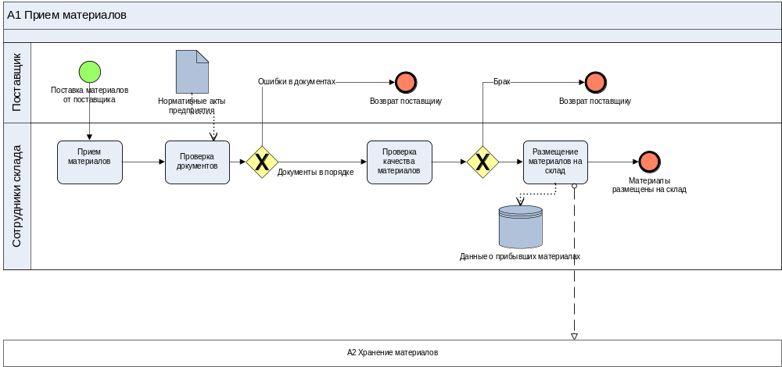

Исполнители единицы деятельности

Входы и выходы
№ | Тип | Название | Объекты | Поступает от/ Передается
 |  |  |  | Исполнитель | Единица деятельности/Внешняя среда
1. | Выход | Материалы |  |  | A2 Хранение материалов
2. | Управление | Нормативные акты предприятия |  |  | {Граница}
3. | Механизм | Сотрудники склада |  |  | {Граница}

Дочерние единицы деятельности
№ | Единица деятельности | Исполнители | Входы |  |  | Выходы
№ | Единица деятельности | Исполнители | Объект | Единица деятельности/  Внешняя среда | Поставщики | Объект | Единица деятельности/  Внешняя среда | Потребители
1. | A1.1 Проверка документов | Сотрудники склада | Нормативные акты предприятия
2. | A1.2 Проверка качества материалов | Сотрудники склада
3. | A1.3 Размещение материалов на склад | Сотрудники склада |  |  |  | Данные о прибывших материалах
4. | A1.4 Прием материалов | Сотрудники склада

A2 Хранение материалов

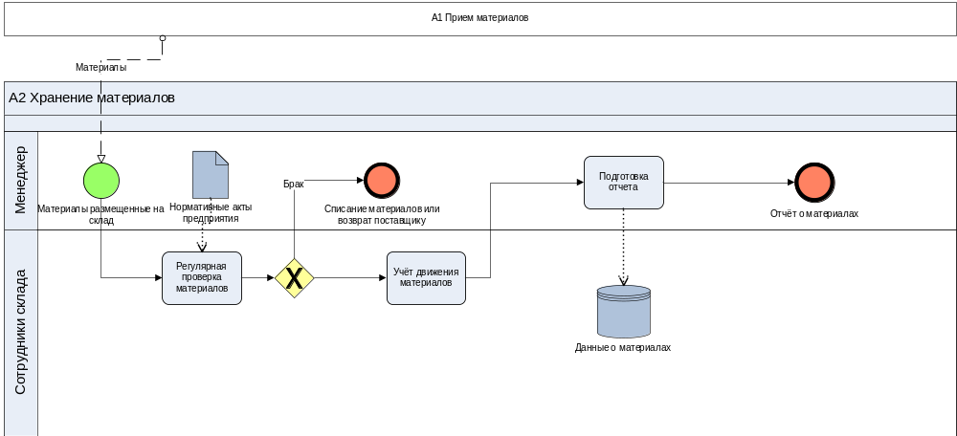

Исполнители единицы деятельности

Входы и выходы
№ | Тип | Название | Объекты | Поступает от/ Передается
 |  |  |  | Исполнитель | Единица деятельности/Внешняя среда
1. | Вход | Материалы |  |  | A1 Прием материалов
2. | Выход | Материалы |  |  | A3 Контроль материалов
3. | Управление | Нормативы хранения |  |  | {Туннель}
4. | Механизм | Сотрудники склада |  |  | {Граница}

Дочерние единицы деятельности
№ | Единица деятельности | Исполнители | Входы |  |  | Выходы
№ | Единица деятельности | Исполнители | Объект | Единица деятельности/  Внешняя среда | Поставщики | Объект | Единица деятельности/  Внешняя среда | Потребители
1. | A2.1 Регулярная проверка материалов | Сотрудники склада | Нормативные акты предприятия
2. | A2.2 Учёт движения материалов | Сотрудники склада
3. | A2.3 Подготовка отчета | Менеджер |  |  |  | Данные о материалах

A4 Выдача материалов

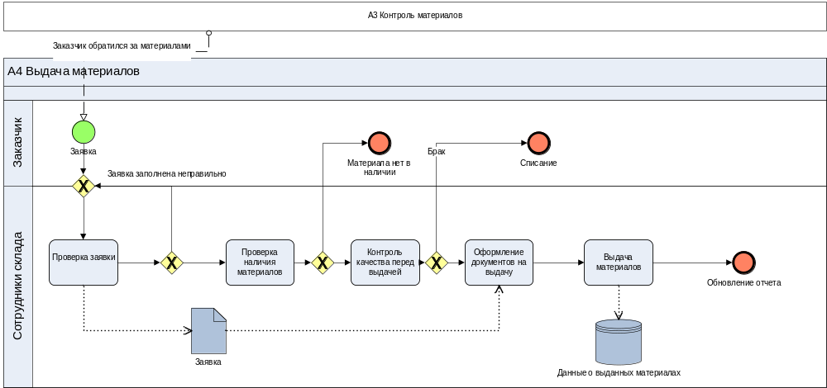

Исполнители единицы деятельности

Входы и выходы
№ | Тип | Название | Объекты | Поступает от/ Передается
 |  |  |  | Исполнитель | Единица деятельности/Внешняя среда
1. | Вход | Данные о поступивших материалах |  |  | A3 Контроль материалов
2. | Выход | Отчет |  |  | A6 Учет движения материалов
3. | Управление | Нормативные акты предприятия |  |  | {Граница}
4. | Механизм | Сотрудники склада |  |  | {Граница}

Дочерние единицы деятельности
№ | Единица деятельности | Исполнители | Входы |  |  | Выходы
№ | Единица деятельности | Исполнители | Объект | Единица деятельности/  Внешняя среда | Поставщики | Объект | Единица деятельности/  Внешняя среда | Потребители
1. | A4.1 Проверка заявки | Сотрудники склада |  |  |  | Заявка | A4.4 Оформление документов на выдачу | Сотрудники склада
2. | A4.2 Проверка наличия материалов | Сотрудники склада
3. | A4.3 Контроль качества перед выдачей | Сотрудники склада
4. | A4.4 Оформление документов на выдачу | Сотрудники склада | Заявка | A4.1 Проверка заявки | Сотрудники склада
5. | A4.5 Выдача материалов | Сотрудники склада |  |  |  | Данные о выданных материалах

